ACID Music

OBSAH

ÚVOD 3
Tedy rychlý start ! 3
Systémové požadavky 3
Instalace 4
Registrace 4
Prostředí programu 5
Nástroje 6
Media explorer 6
Seznam stop 7
Okno stop 8
Okno funkcí 8
ACID Music - výuka 9
Nastavení délky programu 9
Výběr hudby, kterou chcete používat 10
Kompletace hudby - tvorba skladby 10

ÚVOD

S programem ACID Music můžete využívat Váš počítač jako nástroj ke tvorbě profesionální a velmi dobré hudby. Žádné úmorné cvičení, žádní mrzoucí hudební učitelé a dokonce nemusíte mít ani žádný hudební nástroj. Vše co potřebujete je Vaše PC. Vaše jediné omezení je Vaše kreativita.

Začínáme !!

Tedy rychlý start !

Jestliže jste nikdy nečetli příručky, zkuste to alespoň tentokrát. Můžete samozřejmě pracovat metodou pokus -omyl, ale přečtením těchto pár stránek ušetříte spoustu času. Pokud ovšem příručkám nevěříte, rovnou si spusťte program.

Systémové požadavky

K tomu, aby Vám program ACID bezproblémově fungoval, musíte mít počítač vybaven těmito komponenty:

- Intel Pentium 133 procesor (kvůli efektům v reálném čase; procesor Pentium II je doporučený) nebo Alpha AXP procesor

- Systém Windows 9x nebo Windows NT 4.0 nebo vyšší

- VGA barevný monitor

- CD-ROM mechaniku

- 32 MB RAM

- 5 MB místa na hard disku pro instalaci programu

Instalace

Abyste spustili instalaci programu, musíte spustit program "SETUP.EXE" z Vašeho CD. Podle toho jak máte nakonfigurovaný systém, spustí se instalátor sám ihned po vložení CD do mechaniky.

Kroky instalace:

- Po vložení Vašeho CD do CD-ROM mechaniky, spustí se automaticky instalační menu. Kliknutím na položku "Install software" se spustí instalace. Pokud nemáte v systému povolenou funkci "Autoplay", musíte spustit instalátor sami kliknutím na soubor "setup.exe" na Vašem CD-ROM.

- Postoupíte do programu instalace, kde budete dotázáni na Vaše jméno, sériové číslo a další informace, které jsou nutné ke spuštění instalace. Sériové číslo naleznete na registrační kartě, která je vložena do originálního manuálu, který je přiložen k tomuto programu.

- Vyberte adresář, kam se má instalovat Váš program a klikněte na tlačítko "Next>".

- Kliknutím na "Next>" nainstalujete program do Vašeho počítače.

Registrace

Po instalaci vyplňte registrační kartu a pošlete ji na adresu naší firmy, která Vám zajišťuje i technickou podporu.

DISK Multimedia s.r.o.
nám 9.května 2
68001 Boskovice
Tel: 0501/454769
Fax: 0501/453803
e-mail: disk@disk.cz
www.disk.cz

Prostředí programu
Rolovací menu.
Nástroje.

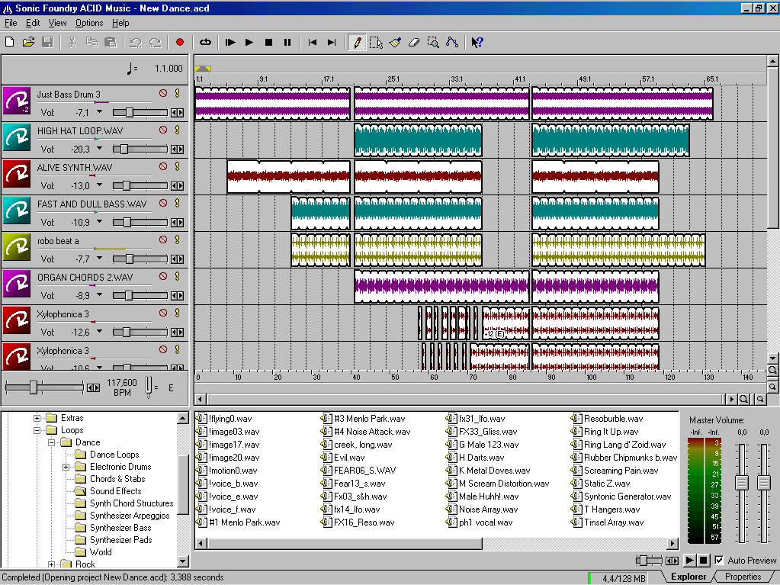

Seznam stop.
Vícefunkční okno.
Okno stop.

Nástroje

Kopírovat
Stop
Tužka
Guma
Vyjmout
Vložit
Record
Play
Štětka
Help
Pause

Redo
Hraj ve smyčce
Výběr
Nový
Uložit
Undo
Play all
Jdi na konec
Otevři
Jdi na start
Lupa

Media explorer

Auto Prewiev
Play Preview

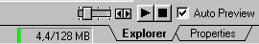

Preview volume
Stop Preview

Jak můžete vidět, okno programu ACID je rozděleno na tři hlavní oblasti. To jsou okno stop, seznam stop a okno funkcí. Okno funkcí zahrnuje Media Explorer a záložku vlastností. Všechna tyto tři okna mohu být zobrazena velikostí dle Vaší libosti posunutím rozdělovače, který je odděluje.

Seznam stop

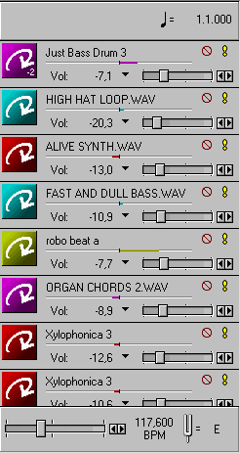
Tlačítko Mute

Tlačítko Solo

Ovladač každé stopy (hlasitost a panoráma)

Ladění

Tempo

Okno stop

Ukazatel taktů

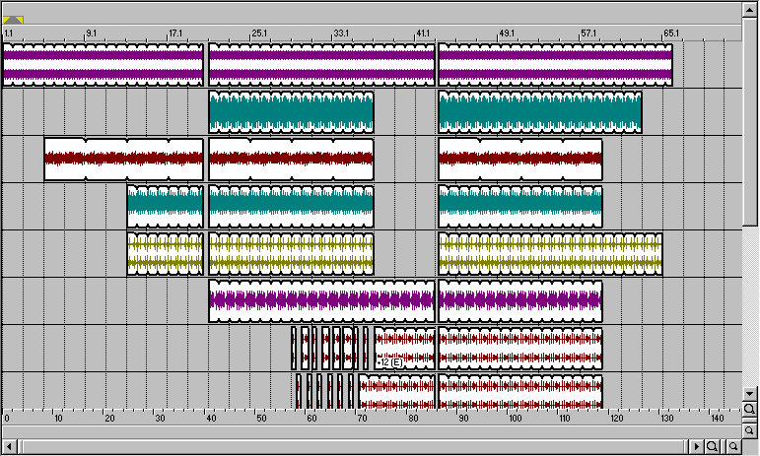

Vertikální posuvník

Zvětšovací nástroje

Horizontální posuvník

Okno funkcí

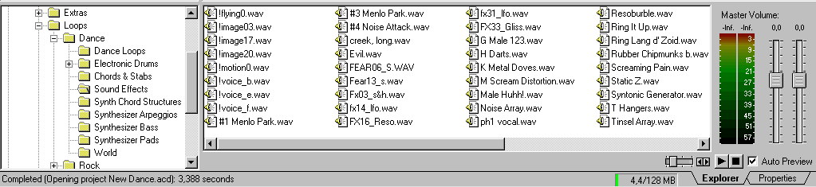

Struktura adresářů
Obsahy adresáře
Část pro funkci s vybranou smyčkou

Program ACID Music Vám umožňuje komponovat hudbu velmi jednoduše - pomocí smyček. Tvorba takové hudby je založena na kombinování různých krátkých, předem připravených, smyček. Ale program ACID Music umí i mnohem více, než pouze smyčky skládat.

Před programem ACID Music museli hudebníci jednotlivé smyčky velice pečlivě vybírat, a museli si dávat pozor no to, aby jednotlivé smyčky byly ve stejném tempu a ve stejném ladění.Takovýmto způsobem byla práce se smyčkami velice namáhavá a zdlouhavá, a pokud jste pozměnili jeden z elementů celé skladby, museli jste upravovat celou skladbu. Nyní s programem ACID Music můžete kombinovat libovolné smyčky, dle Vaší libosti. Program pozměňuje tempo a výšky každé smyčky podle Vašeho individuálního nastavení v reálném čase.

ACID Music se skládá ze dvou hlavních složek: knihovna předem připravených smyček a editační obrazovka, ve které můžete vybírat a manipulovat se smyčkami, skládat je, přehrávat a ukládat celou Vaši tvorbu.

ACID Music - výuka

V této kapitole Vám ukážeme, jak si vytvoříte velmi jednoduchou 15-ti sekundovou skladbu, které bude sestavena ze smyček bicích, basy, kytary a zpěvu. Pokud si uděláte 10 minut, dostanete v této kapitole základní informace o tom, jak se s programem ACID Music pracuje.

Nastavení délky programu

Protože celým úkolem tohoto cvičení je vytvoření 15-ti sekundové skladby, logickým začátkem je označení si této délky v programu. Proto budete potřebovat používat loop region. Loop region je malá lišta nad ukazatelem taktů, která dovoluje Vám určit délku Vaši skladby, kterou chcete vytvořit.

- Použitím myši přetáhněte levý žlutý trojúhelníček, který je v loop regionu, a tažením jej v ukazateli taktů nastavte na nulu.

- Jakmile máte levý ukazatel nastavený na nulu, přetáhněte pravý ukazatel na hodnotu 15-ti sekund.

- Jestliže označený úsek v loop regionu je šedivý, klikněte jednou na tlačítko "hraj ve smyčce" na panelu nástrojů. Loop region se zamodří.

Výběr hudby, kterou chcete používat

Především musíte najít smyčky, které se Vám budou hodit, a ty přidat do seznamu stop.Existují dvě cesty, jak přidat Vámi vybranou smyčku do seznamu stop. Jejím přetažením do seznamu stop, nebo dvojitým kliknutím na její jméno v okně funkcí.

- Použijte okno funkcí k najití a otevření adresáře na Vašem ACID Music CD. V každém adresáři se objeví několik wav souborů. Pokud si chcete, můžete nejprve smyčku poslechnout. Pokud se smyčkou nejste spokojeni, vyberte nějakou jinou. Pokud již s Vámi vybranou smyčkou jste spokojeni, pokračujte dále.

- Dvojitým pokliknutím přidáte smyčku "drums.wav" bicích do seznamu stop.

- Stejným způsobem přidáte do seznamu stop ostatní smyčky.

- Nyní máte jednu smyčku v každé stopě. Myslete si, že každá stopa je jako jednotlivý muzikant, který Vám nebude hrát, pokud mu neřeknete jak dlouho a jak hlasitě má hrát.

Kompletace hudby - tvorba skladby

Nyní můžete provádět vlastní kompozici Vaší skladby. To provedete vytvořením hudební události v každé stopě. Událostí se rozumí smyčka umístěná ve stopě, které zadáte její délku a sílu. Objeví se v okně stop jako obdélníček se sinusovou křivkou (v každé stopě jinak zbarvenou). Délka obdélníku reprezentuje délku celé události.

- Vyberte nástroj tužka a klikněte do první stopy.pokud budete držet stisknuté tlačítko a potáhnete myší doprava, budete kreslit obdélníček, jehož délka se rovná délce hraní smyčky.

- Opakujte tento postup v každé stopě

- Stisknutím tlačítka „Play“ si poslechněte, co jste vytvořili.

Pokud nejste spokojeni s Vaší skladbou, můžete ji kdykoliv pozměnit a cokoliv vymazat. Proces je následující:

- Vyberte nástroj guma

- Ukazatelem myši najeďte na stopu, kterou chcete odstranit a klikněte tlačítkem myši.

- Klikněte na „Play“ a poslechněte si, jak se změnila Vaše skladba.

V seznamu stop je nalevo vedle každého individuální stopy jméno každé smyčky a její ovladač. Ovladač může být buď volume, nebo panoráma. Nyní nás zajímá pouze ovladač hlasitosti (volume).

Všimněte si, že každá stopa má v okně ovladače táhlo spolu se dvěma šipkami. Vedle tohoto ovladače, u kterého je název "Vol" (volume) musí být zobrazeno číslo. Pokud je hodnota tohoto čísla 0.0, hraje smyčka s takovou hlasitostí, s jakou byla původně nahrána. Záporné hodnoty udávají nižší hlasitost, kladné hodnoty vyšší. Abyste mohli změnit tuto hodnotu, můžete kliknout na ovladač a pohybovat s ním, nebo klikat na jednotlivé šipky.

Totéž platí i pro ostatní ovladače jednotlivých stop.

Přejeme Vám dobrou práci s programem ACID Music.

